Aşağıdaki cümlelerden doğru olanların başına” D “ ,yanlış olanların başına “ Y ” yazınız.

Yönümüzü en kolay şekilde pusula yardımıyla buluruz.
Ağaçların ve taşların yosun tutmuş tarafları kuzeyi gösterir.
Karıncalar yuvalarını yaparlarken çıkardıkları toprağı güney yöne yığarlar.
Camilerde namaz kıldıran görevlinin, namaz kıldırma yeri güneyi gösterir.
Kuzey ile batı arasında kuzeydoğu vardır.
Krokiler bir yerin kuşbakışı görünüşünün kabataslak kâğıt üzerine çizildiği ölçekli
çizimlerdir.
Hava olaylarıyla ilgili gözlem ve ölçüm yapılan yerlere meteoroloji istasyonu
denir.
Haritaların üst kısmı doğuyu gösterir.
Müzeler doğal unsurlardır.
Hava sıcaklığını stetoskop ile ölçeriz.
Aşağıdaki ifadelerde boş bırakılan yerlere uygun sözcükler yazınız.

- Yüzümüzü doğuya döndüğümüzde sağ kolumuz …………………..gösterir.
- Herhangi bir çevrede bir gün içerisinde meydana gelen hava olayı değişikliğine …………………………………denir.
- Pusula ibresinin renkli ucu her zaman ……………… gösterir.
- İnsanlar tarafından yapılmayan , insanların etkisinin olmadığı unsurlara …………………… unsurlar denir.
- Hava tahminleri ;günlük,üç günlük ve ……………………..yapılır.
- Karınca yuvalarının ağzı ………………yönüne bakar.
- Ülkemizde hava olaylarını inceleyen ve bilgi veren kurum …………………………………
.................................................................……………………dür.
- Camilerin şerefelerinin kapıları daima ……………………..yönünü gösterir.
- En güvenilir,en kolay ,her durumda ve hava koşulunda …………………………….ile yönümüzü bulabiliriz.
- Beşeri unsurlar ………………………………………….etkisiyle ortaya çıkan unsurlardır.

kuzey
Aşağıdaki Türkiye haritası üzerinde ara yönleri gösterip çerçevelerin içlerine adlarını yazınız.

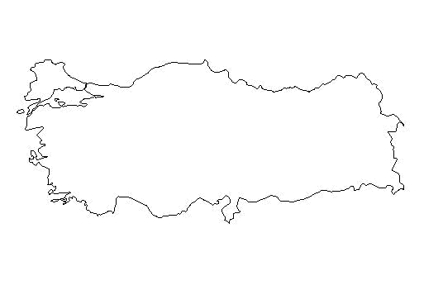

batı
doğu

güney

Aşağıdaki çerçeve içerisinde yer alan unsurları, ait olduğu unsurun tarafına yazınız.

Otoyol – apartman – dağ – orman – akarsu – çocuk parkı – baraj gölü – su kanalı – demiryolu – otobüs – uçak – ova – mağara – istasyon – deniz – hastane – tepe – dolmuş durağı

BEŞERİ UNSURLAR ……………………………………………………………………………………………………………………………………………………………………………………………………………………………………………………………………………………………………………………………………………………………………………………………………………………………………………………………………………………………………………………………………………………………………………………………………………………………………………………………………………………………………………………………………………………………….
DOĞAL UNSURLAR ……………………………………………………………………………………………………………………………………………………………………………………………………………………………………………………………………………………………………………………………………………………………………………………………………………………………………………………………………………………………………………………………………………………………………………………………………………………………………………………………………………………………………………………………………………………………….
huseyinyesilot

